ALTERNATIVA DE TECNIFICACION EN EL CAMPO MEXICANO.

Hoy en día los productores Agrícolas requieren maquinaria acorde a sus necesidades, fácil de utilizar en cualquier terreno y época del año, pero sobre todo con un bajo costo, tecnología intermedia entre el trabajo manual y el realizado por un tractor tradicional.

Esta tecnología intermedia es ideal para cultivos a cielo abierto en extensiones hasta 10 ha, en cultivos de hortalizas y en cultivos protegidos (invernaderos).
Es un equipo funcional para las labores desde el barbecho hasta la cosecha.
Puede utilizarse en cualquier tipo de terreno siempre y cuando sea de uso agrícola, incluso en aquellos con pendiente o laderas hasta 20%

Que es el Multi-tractor.

Como su nombre lo indica es un tractor pequeño que sustituye a la yunta, con la ventaja que puede entrar y realizar algunas labores que el tractor tradicional por sus características no puede. Pero con las ventajas que su uso y mantenimiento es muy económico, aparte que tiene la versatilidad de ser multifuncional, con una toma de poder puede agregarle una infinidad de accesorios y así podrá trabajar la tierra, sembrar, fertilizar, regar, trasportar, segar, fumigar y hasta generar corriente eléctrica, entre otras.

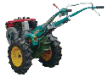

DATOS TÉCNICOS DE LOS MULTI-TRACTOR

MULTI-TRACTOR MKT-95190N

MOTOR 190N
- Mono cilíndrico
- 9.5 Hp
- 4 Tiempos
- 2300 RPM
- Tipo de combustible Diesel, capacidad 8 Lts.
- Aceite multigrado rango (15W / 40), capacidad 2.5 Lts.
- Enfriado por fluido Anticongelante, capacidad 2.5 Lts.
- Filtro de aire tipo húmedo
- Alimentación del inyector bomba mecánica
- Generador miniatura de 90Watts 12Volts (para faro delantero)
- Dimensiones en (mm) 670 largo, 400 ancho, 560 alto
- Peso neto 100 Kg.
- Rendimiento del Tanque 12 hrs. Aprox. (Dependiendo del suelo)

SISTEMA DE TRACCIÓN
- Transmisión de 6 velocidades (3 bajas y 3 altas) con 2 reversas (baja y alta)
- clutch de disco de fricción, acoplamiento constante
- Control de manejo embrague independiente en cada rueda
- Apertura máxima del cuadro de la tracción 95mm

INFORMACIÓN TÉCNICA DEL MULTITRACTOR
- Máx. rotación del punto de eje 1230 RPM
- Dimensiones generales 2130 Largo, 940 Ancho, 1090 Altura
- Pisada de la rueda 74 a 80 cm.
- Mínimo de separación de tierra 23 cm.
- Mínimo de radio de giro 71 cm.
- Peso de chasis 289 Kg.
- Manubrio ajustable
- Especificación de llanta 6.00-12 /4

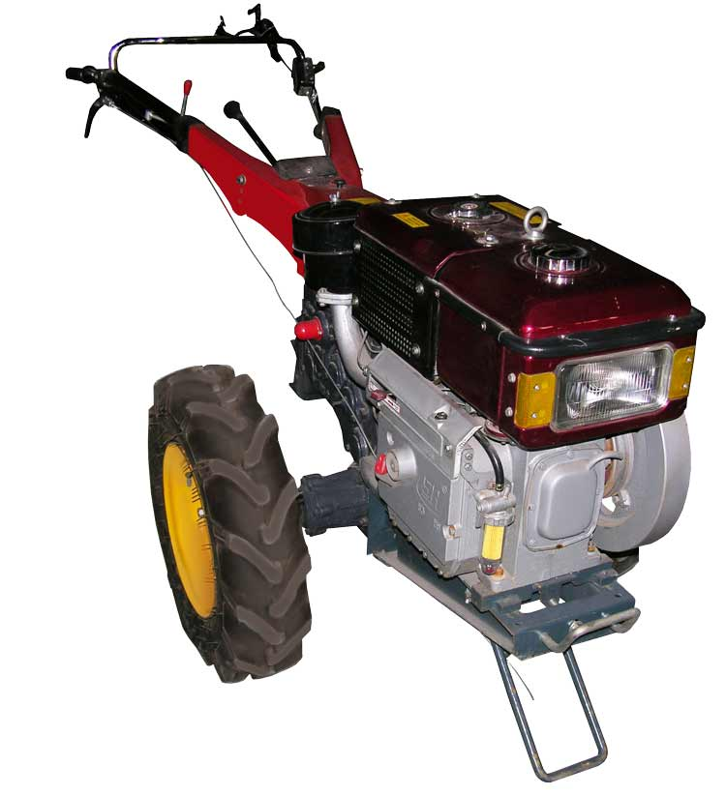

DATOS TÉCNICOS DE LOS MULTI-TRACTOR

MULTI-TRACTOR MKT-11195N

MOTOR 195N
- Mono cilíndrico
- Horizontal
- 11 Hp
- 4 Tiempos
- 2200 RPM
- Tipo de combustible Diesel, capacidad 9Lts.
- Aceite multigrado rango (15W / 40), capacidad 3 Lts.
- Enfriado por fluido Anticongelante, capacidad 3.5 Lts.
- Filtro de aire tipo húmedo
- Alimentación del inyector bomba mecánica
- Generador miniatura de 90Watts 12Volts (para faro delantero)
- Dimensiones en (mm) 760 largo, 400 ancho, 600 alto
- Peso neto 120 Kg.
- Rendimiento del Tanque 12 a 22.5 hrs. Aprox. (Dependiendo del suelo)

SISTEMA DE TRACCIÓN
- Transmisión de 6 velocidades (3 bajas y 3 altas) con 2 reversas (baja y alta)
- clutch de disco de fricción, acoplamiento constante
- Control de manejo embrague independiente en cada rueda
- Freno de fricción seco
- Apertura máxima del cuadro de la tracción 95 cm.

INFORMACIÓN TÉCNICA DEL MULTI-TRACTOR
- Dimensiones generales 2130 Largo, 940 Ancho, 1090 Altura
- Pisada de la rueda 74 a 80cm.
- Mínimo de separación de tierra 23 cm.
- Mínimo de radio de giro 71 cm.
- Peso de chasis 289 Kg.
- Manubrio ajustable
- Especificación de llanta 6.00-12 /4

Arado Doble

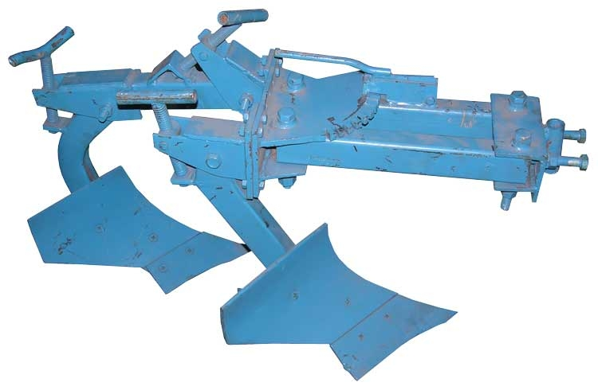
-Peso: 24 Kg.
-Potencia Requerida: > 8 Hp
-Separación máxima entre surcos: 80 cm.
Separación mínima entre surcos: 40 cm
-Profundidad de trabajo: 20 cm
-Ancho máximo del surco: 40 cm
-Eficiencia: 0.5 ha/Hr.

Arado.

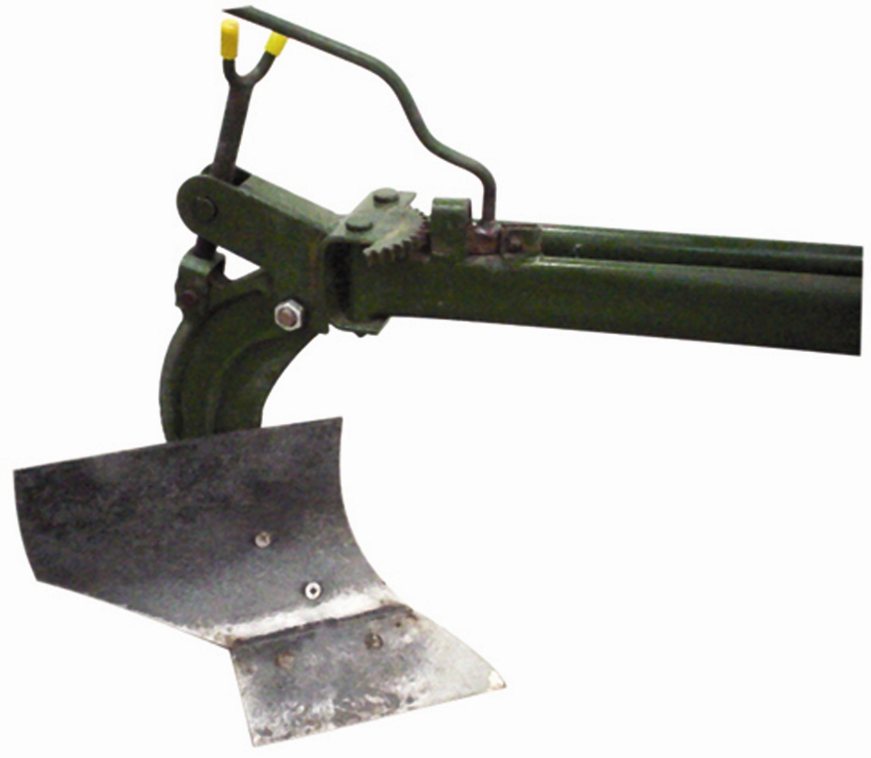
-Peso: 24 Kg.
-Potencia Requerida: > 8 Hp
-Separación máxima entre surcos: 80 cm.
Separación mínima entre surcos: 40 cm
-Profundidad de trabajo: 20 cm
-Ancho máximo del surco: 40 cm
-Eficiencia: 0.5 ha/Hr.
Rastra 9.5 Hp
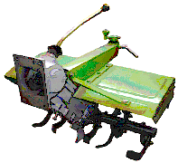
-Ancho de trabajo: 80 cm
-Profundidad de trabajo:15 cm.)
-No de Cuchillas: 16 Dimensiones L x W x H (95 x 84 x 60
Peso: 75 Kg Potencia Min. Requerida 7.0 Hp
Velocidad de trabajo: 2 a 3 Km/H A 260RPM
-Tumba e incorpora los residuos vegetales.
-Útil en huertos frutales como; limón, manzana,
Papaya, plátano, así como en la floricultura para
la limpia de los camellones.

Rastra 11Hp.

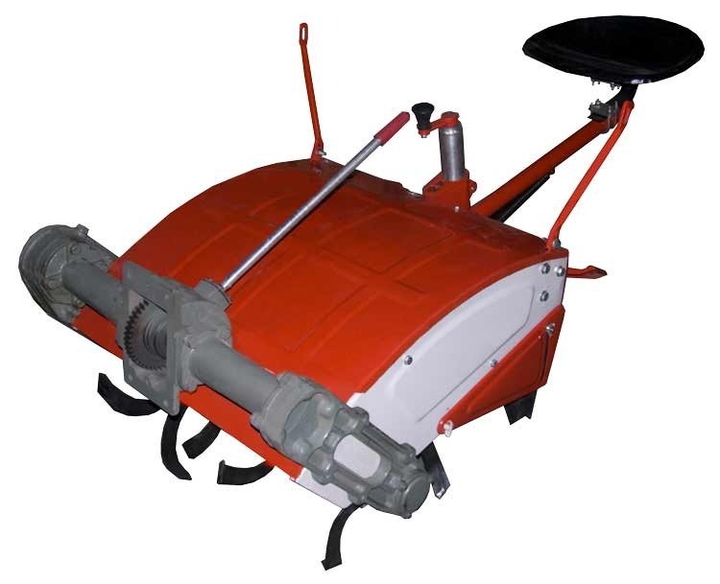
-Ancho de trabajo: 90 cm -Profundidad de trabajo:20 cm
-No de Cuchillas: 18 Dimensiones LxWxH(95x94x60)
Peso 123Kg Potencia Min. Requerida 9.0 Hp.
Velocidad de trabajo: 2 a 5 Km/H A 260RPM
-Tumba e incorpora los residuos vegetales.
-Útil en huertos frutales como; limón, manzana,
Papaya, plátano, así como en la floricultura para
a limpia de los camellones.

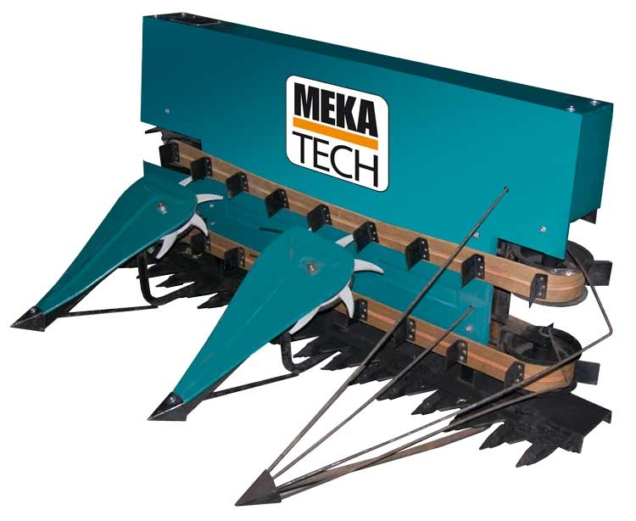
Segadora.
Usado principalmente para corte cultivos como trigo, cebada y avena, así como hierbas con tallos menores a 2 cm de diámetro, trabaja a 1.00 mts de ancho, eficiencia de 0.5 ha/hr

Sembradora/Fertilizadora.
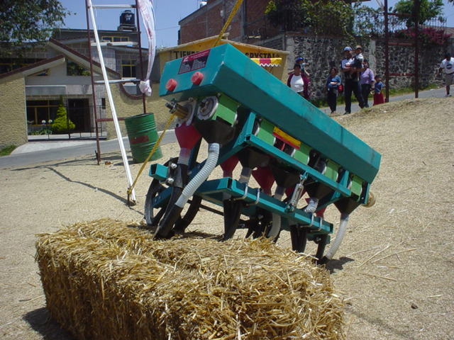
Implemento que tiene la función de sembrar y aplicar fertilizantes granulados.
-Distancia entre timones 20-80 cm.
-Tracción por medio de rueda metálica.
-Semillas no menores de 0.5 cm de diámetro.
-eficiencia .05 ha/hr
Semillas como: Maíz, fríjol, haba y garbanzo.

Sistema de Riego.
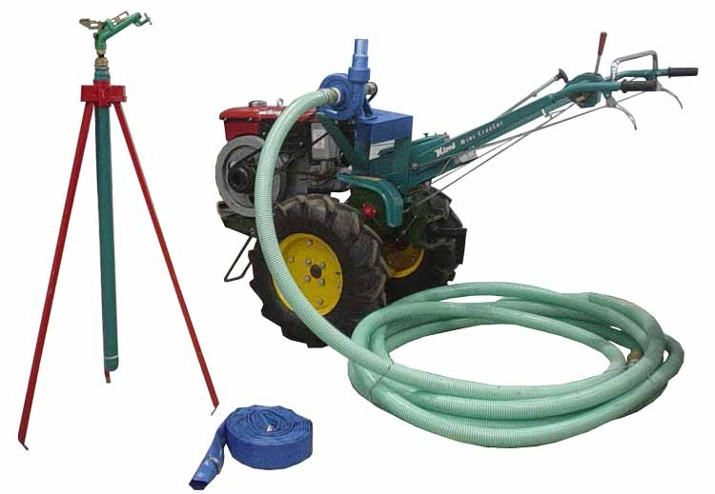
-Bomba autocebante
-Succión: 2” Ø Descarga: 2”Ø
-Cañón de riego.
-Diámetro de riego: 60 mts Ø
-Presión: 4 atm
-Flujo: 200 l/mín.

Remolque.
-Plataforma: 2 X1 mts (2m2)
-Capacidad: hasta 1000 Kg.
-Sistema de volteo para fácil descarga.
-Freno independiente.
-Peso bruto:220 Kg
-Útil apara transportar cualquier objeto.

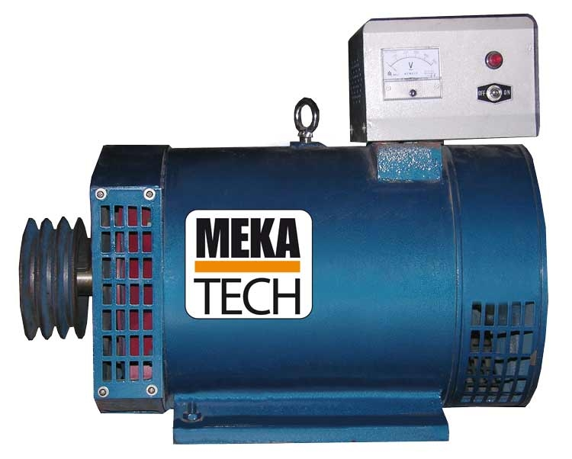
planta generadora
potencia min. Requerida 10Hp
a 1500 RPM
salida 5000w A 220 y 110 V
400 V

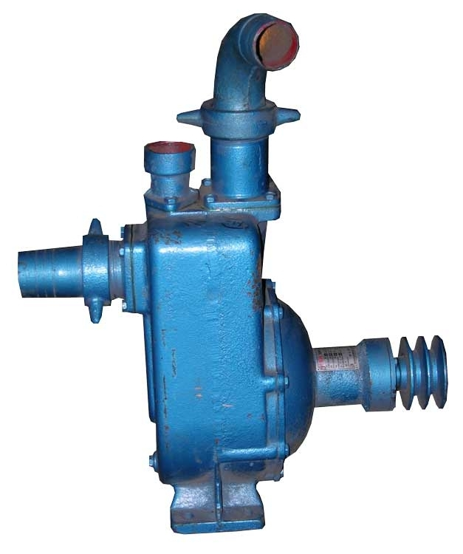
Toma de fuerza STD
Bomba Autocebante
200/min
A 1700 RPM

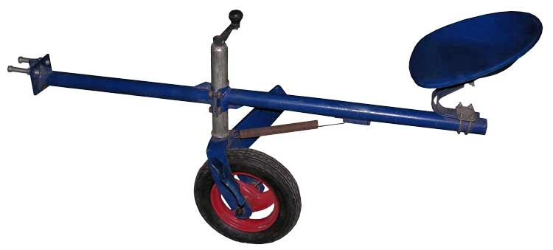
Asiento independiente
Acoplamiento tapa de transmisión
Útil para traslado, contrapeso y ajuste de corte de la segadora

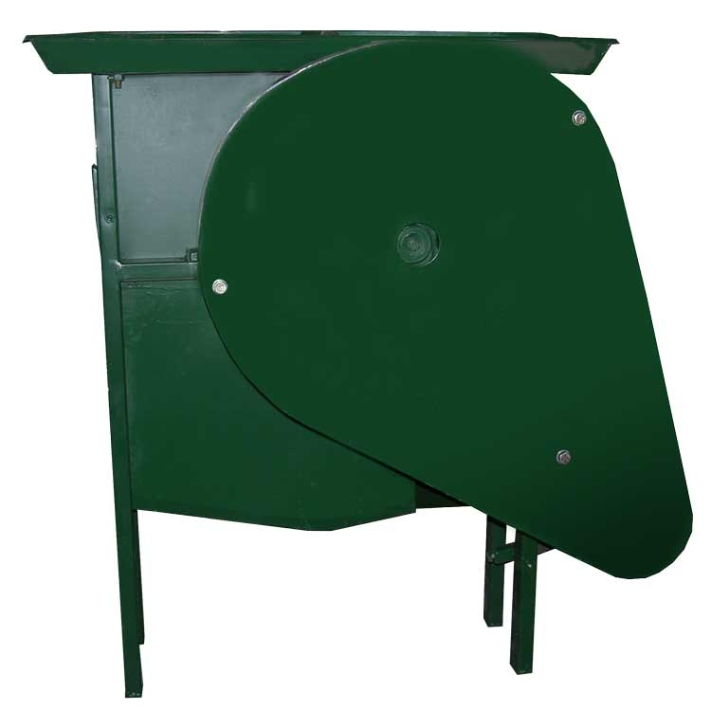
Desgranadora de Maíz
Motor eléctrico
Separa el grano y la basura
Ajuste de limpieza



Servicios

Matriz
Urbina N. 6 Col. Parque industrial Naucalpan Edo. De México
Tels.
(del interior de la republica)
Lada sin costo 01 800 69 69 994

Distribuidores

DISGAS S. A. de C. V. Miguel Alemán No. 1776 Fracc. Moderno C. P. 91918 Veracruz, ver. Tel. 01 (229) 200 03 45, 200 03 46

Av. Tetiz Mz. 48 Lote 12 Esq. Agacho Col. Pedregal de Nicolás, México D. F. tel. 56 44 97 79

Dj Desde hace 8 años, Omar Ramirez a.k.a. wr3stl3r, se ha presentado en eventos importantes y residencias en la Ciudad de México. Amante del house en casi todas sus variantes, tiene influencias directas del house clásico de chicago, y de corrientes de las cuales se han derivado el tan de moda "Circuit Party". Con presentaciones en fiestas como White Party Mexico (Marcha), Jungle Party, Nightronic, Sound Fest, y residencias y presentaciones en clubs como Light, Cluv Pedregal, Underground Afterhours, Sibarita, Yushan, VDMAS, .... Ha logrado formarse un estilo propio, combinando la vieja y la nueva escuela en sus mezclas, de la mano de Dj..s como Arturo Flores (Globy F), Oscar Velazquez, Kermit, Joy Marquez, Yaxkin Retrodisko, Martin Parra, e influenciado por el estilo de Rosabel (Ralphi Rosario & Abel Aguilera), Tony Moran, Barry Harris, William Umana, Midnight Society, Cajjmere Wray, ha compartido escenario con artistas de la talla de Sussie 4, Buscando formar un concepto y no solo un sello mas dentro de la basta lista que hay, decidió fundar junto con diversos artistas, "Firebeat", el cual no solo se basa en musica, si no en todo aquello que pueda llamarse multimedia. Ademas de compartir ideas y proyectos con Sliced Beat Records de Mark Alvarado. Actualmente prepara su primera producción, que sera distribuida por SlicedBeat, en medios promocionales y descargas digitales, de los principales portales. Omar se ha abierto paso, dentro de la escena, siempre con la ideología de respetar y cultivar el arte de ser DiscJockey, sin dejarse llevar por el egocentrismo ni la explotación de este medio. Combinando en todo este tiempo, su profesión por igual como Diseñador, ha elaborado proyectos y publicidad para Marcas importantes del medio como Mas Label, Modelo Light, SoundFest, y diversas artes visuales para Festivales.

